第五届全国高等学校物理实验教学研讨会
第二轮通知
在国家自然科学基金委员会的支持下，由教育部物理学与天文学教学指导委员会主办、复旦大学承办的第五届全国高等学校物理实验教学研讨会定于2008年10月30日至11月2日在上海市复旦大学召开。欢迎广大高校物理实验教师和生产物理教学仪器的厂商踊跃参加。

本次会议的主要内容：
1．高等学校物理实验教学改革经验交流（包括实验课程体系设置、实验内容、实验方法、实验手段、实验考核方法、实验教师队伍建设，以及实验教学质量控制与提高等问题）。
2．精品课程建设经验交流。
3．综合性、设计性、研究性实验的建设。
4．物理实验教学学术问题探讨（包括实验数据的处理方法、新实验的设计、新仪器的研制等）。
5．本科生所发表（2004年8月以来）有关物理实验领域学术论文的交流，并聘请专家对论文进行评审。
6．高等学校教师或学生所研制的物理实验教学仪器评比（2004年8月以来），并聘请专家对其进行评审。
7．对参会教师在本次会议上所提交的论文进行评选。

会议相关事宜：
1．参加本科生物理实验领域论文评比的要求：a. 国家批准设立基地的院校，请推荐不超过 2 名基地学生；其它院校，请推荐不超过1名学生。 b. 通过论文初审的学生，届时请务必到场参加答辩，否则被视为自动放弃参评。 c. 请填写论文评比表。 d. 请将推荐学生所发表论文的抽印本1份、复印本5份和评比表5份寄到会议联系人处。
投寄相关资料的截止日期：2008年7 月31日。
2．参会教师提交会议论文的要求：请按《物理实验》杂志稿约格式书写，并提交电子版本。论文请务必注明“第五届全国高等学校物理实验教学研讨会论文”字样，通过e-mail发送到《物理实验》编辑部信箱：wlsybj@nenu.edu.cn或wlsybj@163.com。大会将汇编出版论文集。
投寄论文的截止日期：2008年8月20日。
3．凡参加物理实验教学仪器评比的师生，请填写仪器评比表，并于 9 月 15 日前邮寄至会议联系人处。
4．会议代表请务必于 9 月 15 日前将会议预注册表邮寄至会议联系人处。
5．参评的仪器及工作人员，请于 10月 28 日前到达，报到地点：复旦新闻学院培训中心。
6．会议代表、参展的仪器及工作人员请于 10 月 30 日前到达，报到地点：复旦正大管理发展中心（卿云楼）。
7．会议期间，将设立专门的展览厅，供参加会议的各类教学仪器展示，以促进相互交流。
8．会议的第一轮、第二轮通知，以及相关的各种表格，均可从复旦大学物理教学实验中心主页下载，网址：http://phylab.fudan.edu.cn。

会务安排：
• 会议注册费： 800 元 / 人，学生 400 元 / 人。
• 会议论文集费用： 50 元 / 份。
• 仪器展销费： 600 元 / 平方米。
• 仪器参评费： 300 元 / 项。
• 厂商发布广告费（大会发言）：少于5 分钟，1000 元；多于5分钟，5000元（每项广告的发言时间不得多于10 分钟）。
• 会议时间与日程安排： 10 月 30 日（星期四）报到注册，10月 31~11月1 日大会报告和研讨交流，11 月 2 日参观考察（参观考察费用自理），11 月 3日退房。
• 报到地点：复旦正大管理发展中心（卿云楼）。由于会务组人员有限，恕不接站，请见谅。
• 住宿安排及预定：
a．复旦正大管理发展中心（卿云楼），
单人间（大床），300元/人、天；双人标准间，150元/人、天 或 90元/人、天；
三人间，60元/人、天。
b．复旦新闻学院培训中心，
单人间（大床），320元/人、天；双人标准间，160元/人、天。
代表们入住的地点均位于复旦大学邯郸校区，交通便利，但床位有限，因此参加会议的代表请务必将会议预注册表和住宿预定金100元/人于9月15日前寄至：

200433 上海市邯郸路220号 复旦大学物理学系 物理教学实验中心 赵在忠 收

我们将根据邮戳的时间顺序安排房间（无预定金者，会议不能保证安排住宿）。交了预定金但未参加会议者，该预定金恕不退还。（如果在10月10日前有充分理由说明者，可适当考虑退还预定金，敬请注意！）

会议联系人：赵在忠、陈元杰
通讯地址：上海市邯郸路220号 复旦大学物理学系 物理教学实验中心 转 邮编： 200433
电话： 021-55665465 （O） 手机：13917996120（赵） 传真： 021-65104949
E-mail: phylab@fudan.edu.cn

第五届全国高等学校物理实验教学研讨会组委会
复旦大学物理学系（代章）
2008年5月
特别提醒的截止日期或时间节点：

● ◆ 2008年7 月31日：寄出学生参评论文；
● ◆ 2008年8月20日：寄出会议论文；
● ◆ 2008年9月15日：寄出会议预注册表（含住宿预定金）以及仪器评比表；
◆ 2008年10月10日： 说明退还预定金理由；
◆ 2008年10月28日：参评的仪器及工作人员报到；
● ◆ 2008年10月30日：会议代表、参展的仪器及工作人员报到。
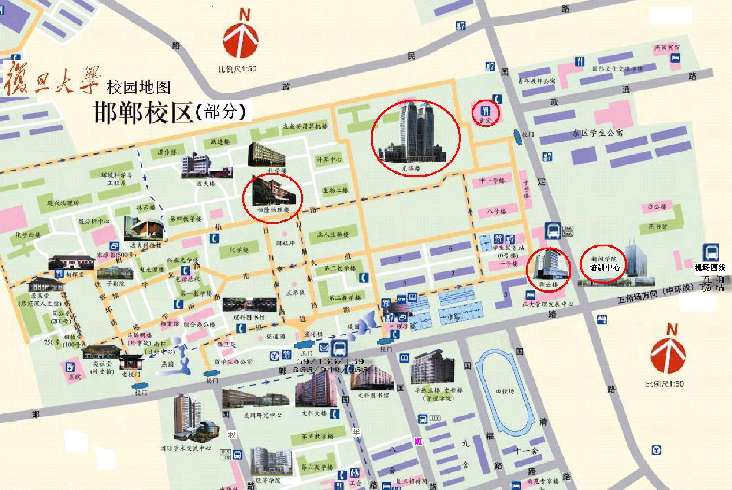
住宿地点：

- 复旦新闻学院培训中心（国定路400号）；
- 复旦正大管理发展中心（卿云楼）（邯郸路220号校园内东南角）。

开会地点：

光华楼东辅楼（101会议室、102会议室、103会议室、202会议室）。

仪器展览：

光华楼三楼展览区。

复旦物理教学实验中心：

恒隆物理楼三楼；
光华楼西辅楼八楼。

从车站、机场出发，可以通过以下公交车路线到达复旦大学邯郸校区：
1. 上海火车站下车，从北出口出站，乘942路公交车到复旦大学；2. 上海南站下车，乘地铁3号线到大柏树站，换乘966路或866路或59路公交车到复旦大学；或者，乘地铁1号线到上海火车站（北广场），换乘942路公交车到复旦大学; 3. 上海西站下车，乘966路公交车到复旦大学。4. 从虹桥机场出发，乘941路公交车在叶家宅站下车，换乘966路到复旦大学下车；5. 从浦东国际机场出发，乘机场四线到五角场（复旦大学）站下车，向前步行即可。

